Titul Česká astrofotografie měsíce za srpen 2014 získal snímek

Radovana Mrlláka „Stopy světla“.

„Eppur si muove!“, tedy „Přece se točí!“, pronesl údajně Galileo Galilei, zvedaje se z kolen po odvolání svého učení. I když se tato historka patrně nezakládá na pravdě, alespoň ne v této podobě, její jádro je pravdivé a její poznání přineslo významný krok v poznání lidstva. „Přece se točí!“
Oblohu nad hlavou nám roztočil i vítěz srpnového kola soutěže „Česká astrofotografie měsíce“, kterou zaštiťuje Česká astronomická společnost. Vlastně, roztočila ji sama Země, otáčeje se kolem své osy. Za dvě hodiny, po které objektiv fotoaparátu sledoval nebe nad Jadranským pobřežím, se pootočila o jednu dvanáctinu celé otáčky a tento pohyb vykreslil třicetistupňové obloučky hvězd.
Snímek nezachycuje však pouze otáčení naší Země. Každá hvězda je jinak barevná a jinak jasná. Kromě polohy na nebi tak o každé z nich můžeme zjistit mnohem více. Například se nám díky její barvě podaří odhadnout její povrchovou teplotu, důležitý údaj v poznání vlastností vesmíru kolem nás. Mohli bychom jít ve svých snahách i dále. Pozorným proměřením jasností jednotlivých hvězd bychom zjistili, zda některá z nich neměnila během noci výrazně svou jasnost, zda se neobjevila nějaká nová či zda se oblohou kromě hvězd nepohybovala třeba jasná planetka či kometa. Ale to je již na hlubší zkoumání obrazu. Avšak naše zkoumání se nemusí vypravit pouze do vzdálených hlubin nebes. Z poklesu jasností hvězd, blížících se na své dráze na snímku k zemskému obzoru, můžeme studovat pohlcování a rozptyl světla, a to dokonce světla různých barev, v zemské atmosféře a tím získat informace i o jejím stavu. Třeba jak je zaprášená či jak je vlhká.
Ani to však není vše. Zorným polem objektivu přelétla stanice ISS. Stopa její dráhy je na několika místech přerušena. Není to však proto, že by kosmonautům na její palubě pravidelně zhasínalo světlo. To pouze fotoaparát po každé ze 180 expozic, kterými byl snímek pořízen, chvíli nefotografoval, neboť ukládal obraz na paměťovou kartu. Nám však tato „nedokonalost“ umožňuje získat další informaci. Můžeme si například díky ní spočítat, jak rychle se stanice ISS po obloze pohybuje. Ostatně, tato metoda se již mnoho desítek let používá při určování rychlostí meteorů pohybujících se naší atmosférou.
Ani to však není vše, co nám může snímek prozradit. Zjistíme, že život na moři neutuchá ani v noci. Nejenže na pobřeží jezdí auta a vykreslují barevné cestičky na vzdáleném pobřeží. Rybáři po nocích roztahují své sítě a trpělivě, někdy i hodiny, jak nakonec vidíme i na tomto snímku, čekají na úlovek, aby jej mohli brzy ráno nabídnout na tržnici. Kdo ví, zda i oni mají čas pohledět na oblohu a popřemýšlet o věčném pohybu ve vesmíru.
Čas prázdnin a dovolených, volného času a výletů do oblastí tmavé či alespoň tmavší oblohy ubývá. Díky Radovanu Mrllákovi a jeho snímku se k těmto chvílím můžeme alespoň vzdáleně vrátit. Zapomeňme na chvíli na všechny informace, které nám obrázek může poskytnout. Zhasněme a pokochejme se krásou všech těch „Stop světla“.
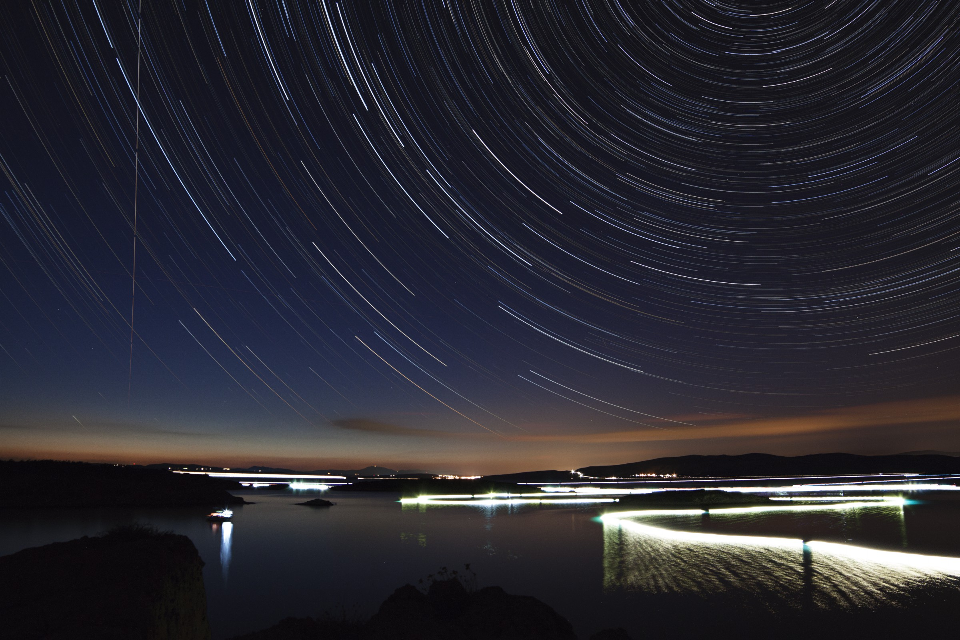

Autor: Radovan Mrllák
Název: Stopy světla
Místo: Chorvatsko, ostrov Rab
Datum: 8.8.2014 21:30-23:30
Přístroj: Samyang 14mm, Canon EOS 50D, pevný stativ Velbon
Zpracování: Fotografováno na dovolené v Chorvatsku na ostrově Rab, pláž Ciganka. Foceno 180 snímků +15 dark frames 30 sec clona 5,6 iso800. Složeno 180 snímků v Startrails. Kalibrováno v MRAW, odečteny dark frames.

Vítězné snímky v jednotlivých měsících a další informace si můžete prohlédnout na
http://www.astro.cz/cam/.

Za porotu ČAM Marcel Bělík, Hvězdárna v Úpici

